Министерство науки и высшего образования Российской Федерации
Федеральное государственное автономное образовательное учреждение
высшего образования
«СЕВЕРО-КАВКАЗСКИЙ ФЕДЕРАЛЬНЫЙ УНИВЕРСИТЕТ»

Институт перспективной инженерии
Департамента цифровых, робототехнических систем и электроники

«Паттерны проектирования»

ОТЧЕТ
ПО ЛАБОРАТОРНОЙ РАБОТЕ №13

Тема: Паттерны микросервисов и распределённых систем

Выполнил:
Черников Дмитрий Дмитриевич
3 курс, группа ПИЖ-б-о-23-2,
09.03.04 «Программная инженерия»,
очная форма обучения

_______________________________
(подпись)

Проверил:
ассистент департамента цифровых, робототехнических систем и электроники, Института Перспективной Инженерии
Белик А.И.

_______________________________
(подпись)

Отчет защищен с оценкой ___________ Дата защиты__________________

Ставрополь, 2026 г.
Лабораторная работа 13. Паттерны микросервисов и распределённых систем.
Цель работы: Изучить паттерны микросервисов и распределённых систем: Saga, CQRS, Event Sourcing, Circuit Breaker, API Gateway. Использовать один из них для решения практической задачи.
Задача: Реализуйте решение задачи из предметной области в соответствии с вариантами с использованием одного из паттернов из списка: Saga, CQRS, Event Sourcing, Circuit Breaker, API Gateway.
Вариант 11 - Расчёт стоимости поездки
Репозиторий: https://github.com/dimain1/tripcost.
Приложение рассчитывает стоимость поездки по маршруту, виду транспорта (личный автомобиль, такси, автобус, поезд, самолёт), числу пассажиров, платным дорогам и проживанию, показывает стоимость по статьям, итог и долю на одного пассажира.
Технологии. Java 17, JavaFX 21 (интерфейс), Gradle 8.14 (сборка), JUnit 5 (модульные тесты).
Архитектура. Приложение построено по схеме MVVM (Model–View–ViewModel):
- Model (ru.tripcost.model) - предметная область и логика расчёта, не зависит от JavaFX;
- ViewModel (ru.tripcost.viewmodel) - состояние экранов в виде JavaFX-свойств и команды;
- View (ru.tripcost.view и FXML-разметка) - интерфейс, связанный с ViewModel через привязку данных (data binding).
Ход работы
Для реализации выбран паттерн «Сага» (Saga). Согласованную заявку на командировку нужно оплатить, и оплата затрагивает несколько независимых сервисов: перевозчик продаёт билеты, гостиница бронирует номер, страховая компания оформляет полис, а сервис бюджета списывает деньги со счёта отдела. У этих сервисов нет общей транзакции: каждый выполняет свою операцию самостоятельно. Если гостиница отказала уже после покупки билетов, система оказывается в несогласованном состоянии - билеты куплены, а поездка не оформлена.
Паттерн «Сага»
Сага разбивает распределённую операцию на последовательность локальных шагов, у каждого из которых есть компенсирующее действие, отменяющее его результат. Шаги выполняются по очереди. Если какой-то шаг завершился отказом, выполняются компенсации уже сделанных шагов в обратном порядке, и система возвращается в согласованное состояние. Существует два способа координации саги: хореография (сервисы обмениваются событиями) и оркестрация (шагами управляет один объект). В работе используется оркестрация: оркестратор BookingSaga знает порядок шагов и сам вызывает компенсации.
Сага бронирования состоит из четырёх шагов:
- покупка билетов (TicketService.buy), компенсация - возврат билетов;
- бронирование гостиницы (HotelService.book), компенсация - отмена брони; шаг выполняется, только если в поездке есть ночёвки;
- оформление страховки (InsuranceService.issue), компенсация - аннулирование полиса; шаг выполняется, только если выбрана услуга «Страховка»;
- списание с бюджета отдела (BudgetService.charge), компенсация - возврат денег; шаг завершается отказом, если в бюджете недостаточно средств.
Списание с бюджета поставлено последним: деньги списываются только тогда, когда всё остальное уже забронировано. Ход саги со сбоем на последнем шаге показан на рисунке 1.
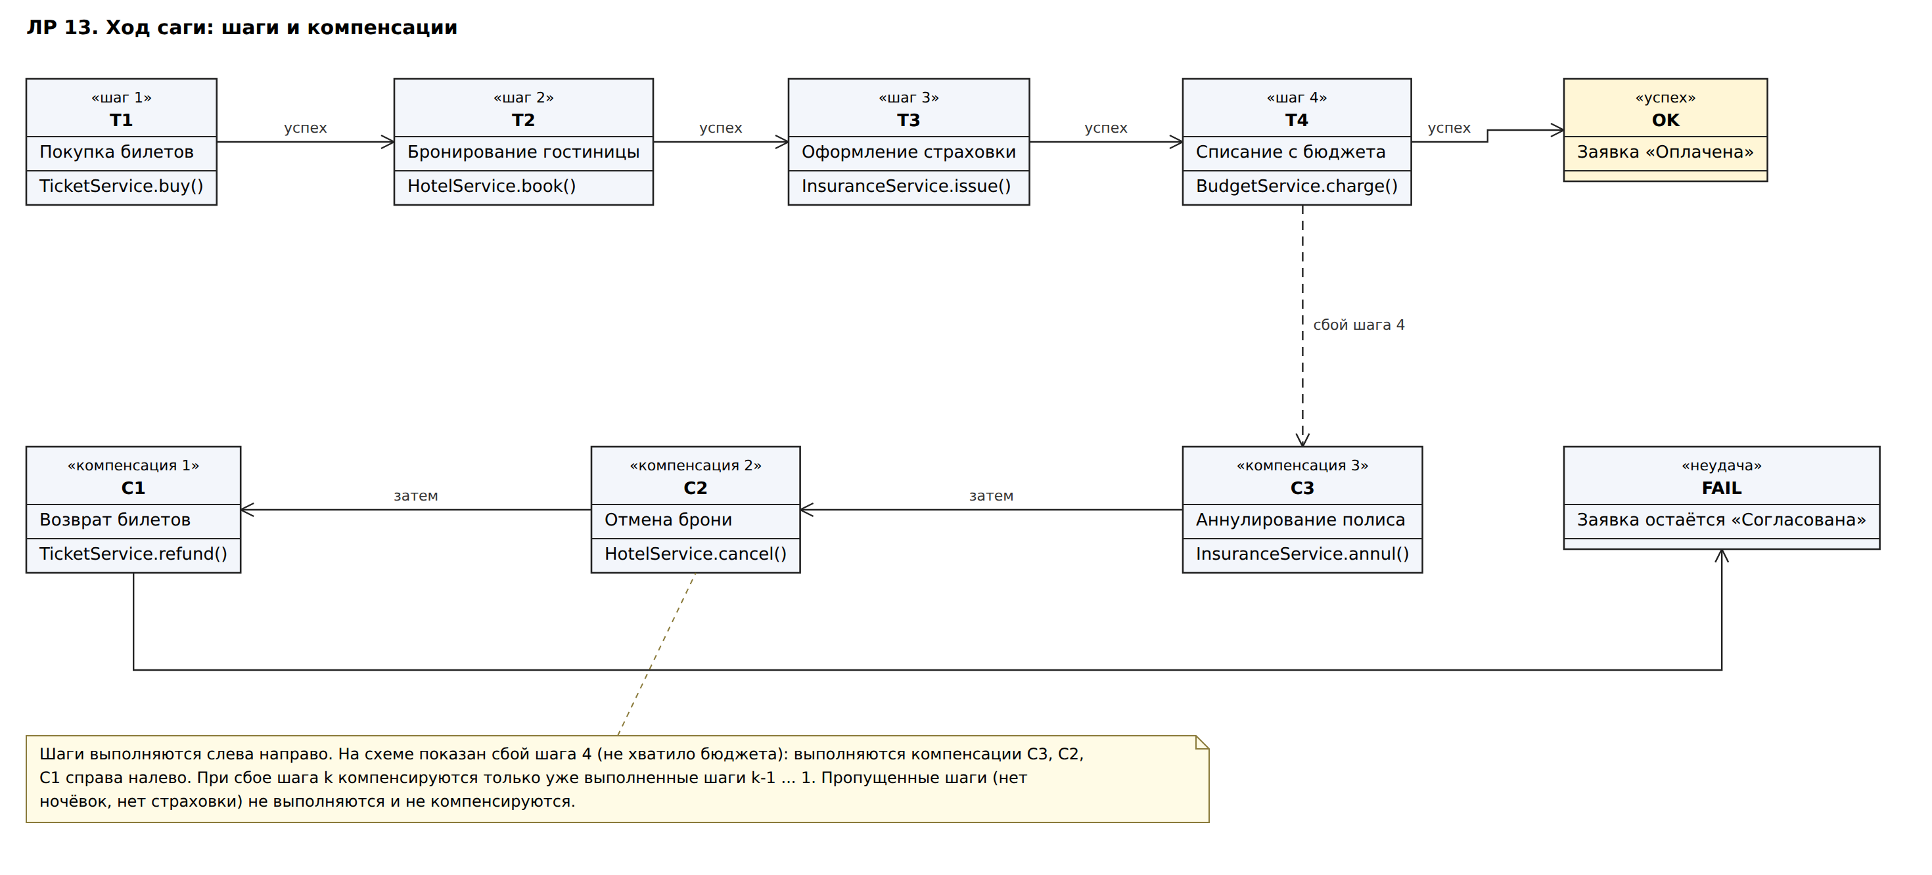
Рисунок 1 – Ход саги бронирования: шаги и компенсации
Каждый шаг реализует интерфейс SagaStep с методами execute() (выполнить операцию и вернуть её номер в сервисе), compensate() (отменить операцию по номеру) и appliesTo() (нужен ли шаг для этого заказа). Оркестратор кладёт выполненные шаги в стек, а при отказе снимает их со стека и компенсирует - так обратный порядок получается автоматически. Результат саги SagaResult содержит признак успеха, номера операций и журнал: выполненные, пропущенные, неудачный и компенсированные шаги.
Сервисы-участники имитируют удалённые микросервисы: у каждого своё состояние (действующие брони, остаток бюджета) и переключатель сбоя, которым в интерфейсе можно смоделировать отказ, например отсутствие мест в гостинице. Сервис бюджета отказывает естественным образом, когда денег не хватает.
Сага встроена в жизненный цикл заявки: действие «Оплатить и забронировать» в состоянии «Согласована» запускает сагу. При успехе заявка переходит в состояние «Оплачена», в журнал записываются номера броней. При неудаче заявка остаётся согласованной, а сотрудник получает уведомление о том, что бронирование не выполнено и все шаги отменены. Роли участников паттерна приведены в таблице 1.
Таблица 1 – Участники паттерна «Сага»
Роль | Класс | Ответственность
Оркестратор | BookingSaga | Выполняет шаги по порядку, при отказе запускает компенсации
Шаг саги | SagaStep, BookingSteps | Локальная операция сервиса и её компенсация
Участники | TicketService, HotelService, InsuranceService, BudgetService | Независимые сервисы со своим состоянием
Данные | BookingOrder, SagaResult, SagaLogEntry | Заказ на бронирование, итог и журнал саги
Клиент | TripRequest (состояние «Согласована») | Запускает сагу при оплате заявки

Диаграмма классов приведена на рисунке 2.
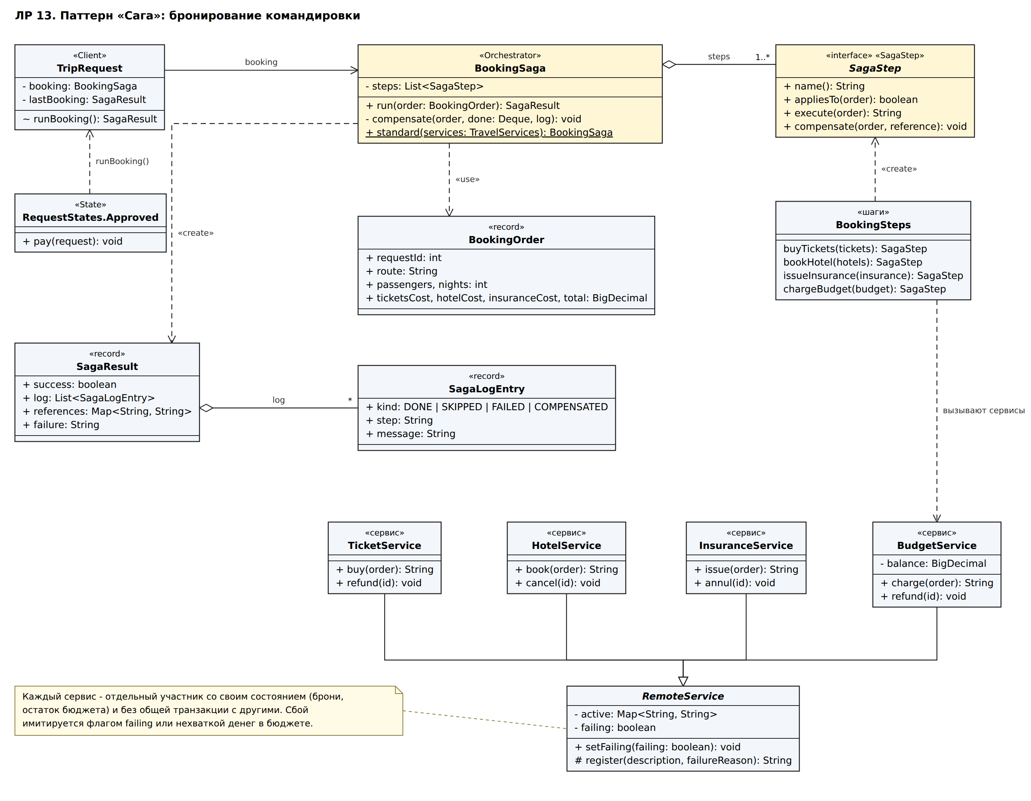
Рисунок 2 – Диаграмма классов паттерна «Сага»
Исходный код
Ниже приведены сокращённые листинги классов, реализующих паттерн: второстепенный код (импорты, комментарии, однотипные методы и геттеры) заменён комментарием «// ...». Полный код проекта находится в репозитории: https://github.com/dimain1/tripcost.
Листинг 1 – Оркестратор BookingSaga
public class BookingSaga {

private final List<SagaStep> steps;

public static BookingSaga standard(TravelServices s) {
return new BookingSaga(List.of(
BookingSteps.buyTickets(s.tickets()),
BookingSteps.bookHotel(s.hotels()),
BookingSteps.issueInsurance(s.insurance()),
BookingSteps.chargeBudget(s.budget())));
}

public SagaResult run(BookingOrder order) {
List<SagaLogEntry> log = new ArrayList<>();
Deque<Done> done = new ArrayDeque<>();
for (SagaStep step : steps) {
if (!step.appliesTo(order)) {
log.add(new SagaLogEntry(SKIPPED, step.name(), "не требуется"));
continue;
}
try {
String ref = step.execute(order);
done.push(new Done(step, ref)); // выполненные шаги - в стек
log.add(new SagaLogEntry(DONE, step.name(), "№" + ref));
} catch (ServiceException e) {
log.add(new SagaLogEntry(FAILED, step.name(), e.getMessage()));
compensate(order, done, log);
return new SagaResult(false, log, Map.of(),
step.name() + ": " + e.getMessage());
}
}
// ... успех: номера операций всех шагов
}

/** Компенсации в порядке, обратном выполнению. */
private static void compensate(BookingOrder order, Deque<Done> done,
List<SagaLogEntry> log) {
while (!done.isEmpty()) {
Done d = done.pop();
d.step().compensate(order, d.reference());
log.add(new SagaLogEntry(COMPENSATED, d.step().name(),
"отменено №" + d.reference()));
}
}
}

Листинг 2 – Шаг саги SagaStep и конкретные шаги
public interface SagaStep {
String name();
default boolean appliesTo(BookingOrder order) { return true; }
String execute(BookingOrder order); // номер операции
void compensate(BookingOrder order, String reference);
}

static SagaStep bookHotel(HotelService hotels) {
return new SagaStep() {
public String name() { return "Бронирование гостиницы"; }
public boolean appliesTo(BookingOrder o) { return o.needsHotel(); }
public String execute(BookingOrder o) { return hotels.book(o); }
public void compensate(BookingOrder o, String ref) { hotels.cancel(ref); }
};
}

static SagaStep chargeBudget(BudgetService budget) {
return new SagaStep() {
public String name() { return "Списание с бюджета отдела"; }
public String execute(BookingOrder o) { return budget.charge(o); }
public void compensate(BookingOrder o, String ref) { budget.refund(ref); }
};
}
// ... buyTickets(), issueInsurance()

Листинг 3 – Сервис-участник BudgetService
public class BudgetService extends RemoteService {

private BigDecimal balance;
private final Map<String, BigDecimal> charges = new HashMap<>();

public String charge(BookingOrder order) {
if (order.total().compareTo(balance) > 0) {
throw new ServiceException("Недостаточно средств в бюджете отдела");
}
String id = register("списание " + order.total() + " ₽",
"Сервис бюджета недоступен");
balance = balance.subtract(order.total());
charges.put(id, order.total());
return id;
}

/** Компенсация: возврат денег в бюджет. */
public void refund(String paymentId) {
BigDecimal amount = charges.remove(paymentId);
if (amount != null) {
balance = balance.add(amount);
unregister(paymentId);
}
}
}

Листинг 4 – Запуск саги при оплате заявки (состояние «Согласована»)
@Override
public void pay(TripRequest request) {
SagaResult result = request.runBooking();
if (result.success()) {
request.changeState(PAID, "Оплачено и забронировано: " + result.summary());
} else {
request.changeState(APPROVED,
"Бронирование отменено - " + result.failure());
}
}

// TripRequest
SagaResult runBooking() {
lastBooking = booking.run(BookingOrder.of(id, trip, cost));
return lastBooking;
}

Результат работы программы
На вкладке «Заявки» появились флажки имитации сбоев сервисов («нет билетов», «нет мест в гостинице», «страховая недоступна»), остаток бюджета отдела и список «Бронирование (сага)» с журналом шагов выбранной заявки: для каждого шага видно, выполнен он, пропущен, завершился отказом или был компенсирован. Бюджет отдела (150 000 ₽) общий для всех заявок, поэтому после оплаты командировки в Москву (28 804 ₽) и отпуска в Санкт-Петербург (94 118 ₽) вторая такая же поездка не проходит на последнем шаге: сага возвращает билеты, снимает бронь гостиницы и аннулирует полис. Окно приложения показано на рисунке 3.
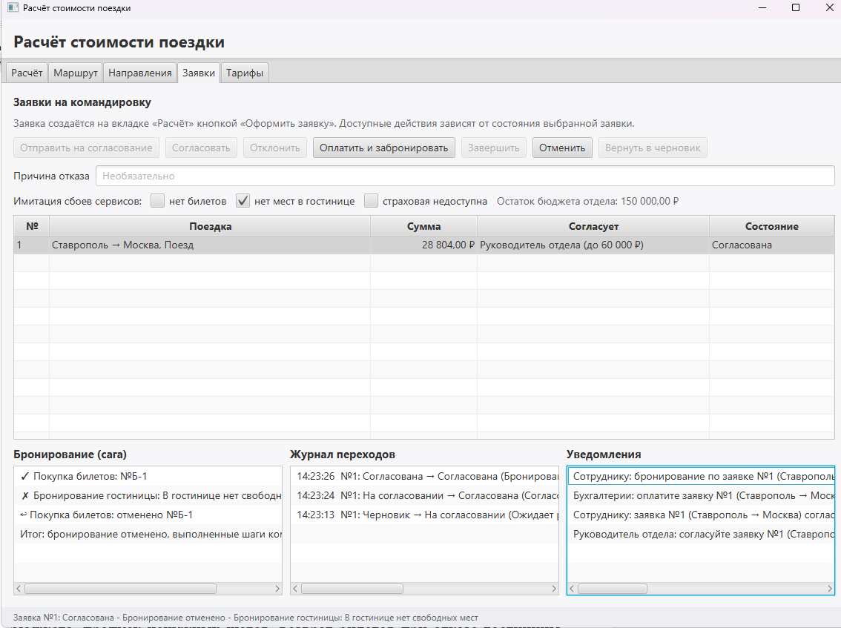
Рисунок 3 – Окно приложения: вкладка «Заявки», журнал саги со сбоем и компенсациями
Правильность работы паттерна подтверждают модульные тесты JUnit 5: BookingSagaTest проверяет успешное выполнение всех шагов с уменьшением бюджета, пропуск ненужных шагов, возврат билетов при отказе гостиницы, компенсацию страховки, гостиницы и билетов строго в обратном порядке при нехватке бюджета, а также то, что заявка при неудачной оплате остаётся согласованной с уведомлением сотрудника, а после устранения сбоя переходит в состояние «Оплачена».
Вывод: В ходе работы изучены паттерны микросервисов и распределённых систем; в приложении «Расчёт стоимости поездки» реализован паттерн «Сага» с оркестрацией. Оплата командировки выполняется последовательностью локальных операций в независимых сервисах, а при отказе любого из них компенсирующие действия в обратном порядке возвращают систему в согласованное состояние без общей распределённой транзакции.

